

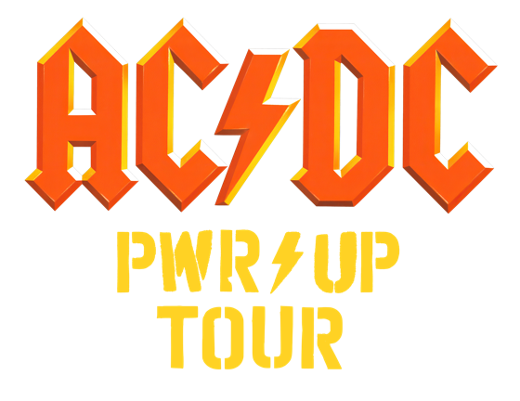
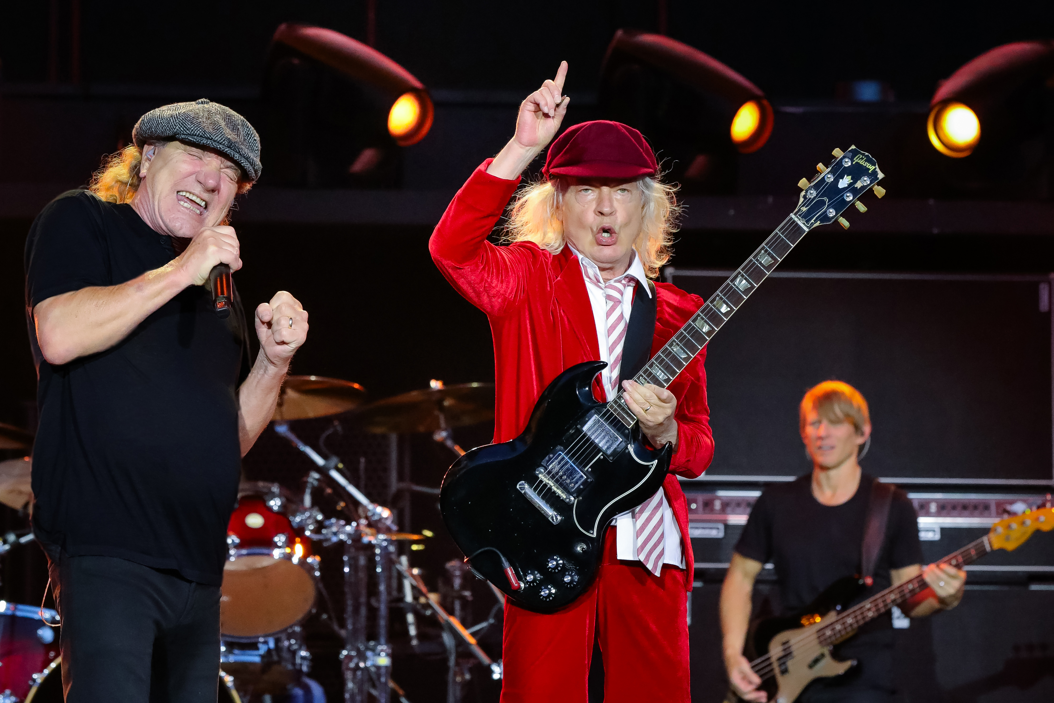

LA GIRA POWER UP DE AC/DC CONTINÚA
DEBIDO A LA ABRUMADORA DEMANDA, LA LEGENDARIA BANDA ANUNCIA UNA TERCERA Y ÚLTIMA FECHA EN CDMX
SOLD OUT: 7 y 11 DE ABRIL
NUEVA FECHA: 15 DE ABRIL – ESTADIO GNP SEGUROS
BOLETOS PARA LA TERCERA FECHA A LA VENTA A PARTIR DEL MIÉRCOLES 12 DE NOVIEMBRE A LAS 2:00 P.M. HORA LOCAL EN: www.ticketmaster.com.mx

AC/DC, la legendaria banda con millones de discos vendidos, vuelve a emocionar a millones de fans al anunciar la continuación de su aclamada gira, POWER UP.

El tour POWER UP, que lleva el nombre de su más reciente álbum de estudio el cual alcanzó el puesto #1 en 21 países, llevará a la banda a tocar 23 fechas a lo largo de Brasil, Argentina, Chile, México, Estados Unidos y Canadá.

En esta fase de la gira POWER UP, la banda se presentará en algunos de los estadios más grandes de todo el continente. Los boletos para el show del 15 de abril en la CDMX estarán disponibles a partir de miércoles 12 de noviembre a través de www.ticketmaster.com.mx.

AC/DC dio su primer concierto el 31 de diciembre de 1973 en el Chequers Nightclub de Sídney, Australia. Son una de las bandas de rock más influyentes de la historia, con más de 200 millones de álbumes vendidos en todo el mundo. Su LP, Back In Black, es catalogado como el “álbum más vendido de cualquier banda” y el “tercer álbum más vendido de cualquier artista”, con ventas globales que superan los 50 millones y contando. AC/DC fue incluido en el Salón de la Fama del Rock and Roll® en 2003. La banda sigue llenando estadios en varios continentes, vendiendo millones de discos anualmente y generando miles de millones de streams.

Para honrar su largo reinado como la banda de rock and roll más grande del mundo, AC/DC —con Angus Young en la guitarra principal, el vocalista Brian Johnson, el guitarrista rítmico Stevie Young, el baterista Matt Laug y el bajista Chris Chaney— está de vuelta para tocar ante su legión de dedicados fans, que crece año tras año.

AC/DC
POWER UP TOUR
https://www.acdc.com
https://facebook.com/acdc/
https://instagram.com/acdc/
https://twitter.com/acdc/

Fechas del Power Up Tour

Día, Fecha | Ciudad, Estado/País | Recinto | Estatus
Mar, 24 de feb | São Paulo, BR | Estádio do MorumBIS | AGOTADO
Sáb, 28 de feb | São Paulo, BR | Estádio do MorumBIS | AGOTADO
Mié, 4 de mar | São Paulo, BR | Estádio do MorumBIS | AGOTADO
Mié, 11 de mar | Santiago, CL | Parque Estadio Nacional
Dom, 15 de mar | Santiago, CL | Parque Estadio Nacional | NUEVA FECHA
Lun, 23 de mar | Buenos Aires, AR | Estadio River Plate | AGOTADO
Vie, 27 de mar | Buenos Aires, AR | Estadio River Plate | AGOTADO
Mar, 31 de mar | Buenos Aires, AR | Estadio River Plate | AGOTADO
Mar, 7 de abr | Ciudad de México, MX | Estadio GNP Seguros | AGOTADO
Sáb, 11 de abr | Ciudad de México, MX | Estadio GNP Seguros | AGOTADO
Mié, 15 de abr | Ciudad de México, MX | Estadio GNP Seguros | NUEVA FECHA
Sáb, 11 de jul | Charlotte, NC | Bank of America Stadium
Mié, 15 de jul | Columbus, OH | Ohio Stadium
Dom, 19 de jul | Madison, WI | Camp Randall Stadium
Vie, 24 de jul | San Antonio, TX | Alamodome
Mar, 28 de jul | Denver, CO | Empower Field at Mile High
Sáb, 1 de ago | Las Vegas, NV | Allegiant Stadium
Mié, 5 de ago | San Francisco, CA | Levi's Stadium
Dom, 9 de ago | Edmonton, AB | Commonwealth Stadium
Jue, 13 de ago | Vancouver, BC | BC Place
Jue, 27 de ago | Atlanta, GA | Mercedes-Benz Stadium
Lun, 31 de ago | Houston, TX | NRG Stadium
Vie, 4 de sep | South Bend, IN | Notre Dame Stadium
Mar, 8 de sep | St. Louis, MO | The Dome at America's Center
Sáb, 12 de sep | Montreal, QC | Parc Jean-Drapeau
Mié, 16 de sep | Toronto, ON | Rogers Stadium
Vie, 25 de sep | East Rutherford, NJ | MetLife Stadium
Mar, 29 de sep | Philadelphia, PA | Lincoln Financial Field

CONOCE MÁS DE ESTE Y OTROS CONCIERTOS EN
www.ocesa.com.mx
www.facebook.com/ocesamx
www.twitter.com/ocesa_total
www.instagram.com/ocesa
www.tiktok.com/@ocesamx

